


F O R L I’
COMITATO PROVINCIALE FORLI’/CESENA

Sede : viale Roma 369, 47100 Forlì
C/o Circolo President
Tel. e Fax 0543 782549
Cell. 347-4536220
E-mail bianchi.fibis@alice.it

Forlì 14 novembre 2007
ORARI PER CAMPIONATO ITALIANO
2° CATEGORIA COPPIE
CAMERINO (MC)
17 e 18 novembre

CSB SAN VENANZIO PIAZZA S.VENANZIO, 3 RECAPITO TEL. 0737 636959 CAMERINO (MC)
E PRESSO TEMPIO DELL’ANNUNZIATA RECAPITO TEL. 0737 636959 CAMERINO (MC)

RICORDATEVI IL NUMERO ASSEGNATO.
E GUIDATE CON PRUDENZA

I DUE CSB SONO DISTANTI MENO DI 100 METRI UNO DALL’ALTRO

Quando vedete questo panorama siete in prossimità della località

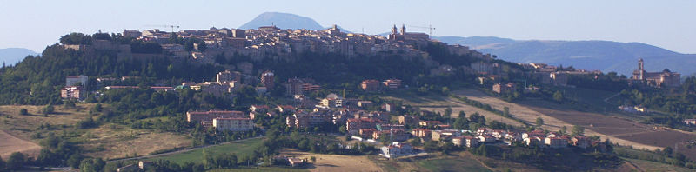

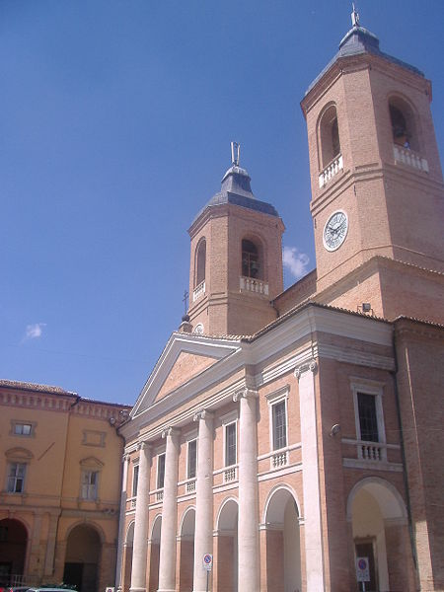
Quando vedete questa chiesa, dovreste vedere anche i CSB…..

- SABATO ORE 13 RAGGI/ CALO’ CSB TEMPIO ANNUNZIATA
- SABATO ORE 13 MARZOLA / PASTORELLI CSB TEMPIO ANNUNZIATA
- SABATO ORE 13 SIRRI / BELLETTI CSB TEMPIO ANNUNZIATA
- SABATO ORE 14 GOBBI / ZANONI CSB TEMPIO ANNUNZIATA
- SABATO ORE 16 PATERNA / CALUBANI CSB TEMPIO ANNUNZIATA
- SABATO ORE 13 CRISTOFANI / BOCCALI CSB SAN VENANZIO
- SABATO ORE 13 MERLONI / CASADEI CSB SAN VENANZIO
- SABATO ORE 14 BERTI / MENGOZZI CSB SAN VENANZIO
- SABATO ORE 21 BIANCHI / ZANOTTI CSB TEMPIO ANNUNZIATA
- SABATO ORE 21 ROMUALDI X CSB TEMPIO ANNUNZIATA
- SABATO ORE 21 GRILLI / BIAGINI CSB SAN VENANZIO
- SABATO ORE 21 GARAVINI / CIMATTI CSB SAN VENANZIO

13. DOMENICA ORE 09 BONOLI / RIDOLFI CSB TEMPIO ANNUNZIATA
14. DOMENICA ORE 09 BARDUCCI / CAPPELLI CSB TEMPIO ANNUNZIATA
15. DOMENICA ORE 09 GENNARI / GARATTONI CSB TEMPIO ANNUNZIATA
16. DOMENICA ORE 09 ZAVATTA / ANGELINI CSB TEMPIO ANNUNZIATA

17. DOMENICA ORE 10 DELLA CHIESA / ROMANI CSB TEMPIO ANNUNZIATA
18. DOMENICA ORE 10 EVANGELISTI / FABIANI CSB TEMPIO ANNUNZIATA
19. DOMENICA ORE 10 BOLOGNESI / MARINI CSB TEMPIO ANNUNZIATA

20. DOMENICA ORE 09 ERCOLANI / PASINI CSB SAN VENANZIO
21. DOMENICA ORE 09 GAZZONI / VALZANIA CSB SAN VENANZIO
22. DOMENICA ORE 10 PIROTTI / X CSB SAN VENANZIO
23. DOMENICA ORE 10 ROSSI / BIANCHI CSB SAN VENANZIO

24. DOMENICA ORE 11 BARTOLINI / CACCIATORI CSB TEMPIO ANNUNZIATA
25. DOMENICA ORE 11 PADOAN / PEDRELLI CSB TEMPIO ANNUNZIATA
26. DOMENICA ORE 11 RICCI / PEZZOLA CSB TEMPIO ANNUNZIATA

Antonio Bianchi

